上 海 海 事 大 学 试 卷
--------------------------------------------------------------------------------------装 订 线------------------------------------------------------------------------------------
2021 — 2022 学年第一学期期末考试
《 概率论与数理统计（48学时）》（B卷）
（本次考试允许使用计算器）
班级 学号 姓名 总分
题 目 | 一 | 二(1) | 二(2-5) | 二(6-8)
得 分
阅卷人

考生诚信考试承诺书
我承诺：自觉遵守上海海事大学考场规则，服从监考人员的监督管理，不做违背考试纪律的任何事情，做到诚信考试。如有违反任何考试规定，自愿接受上海海事大学有关条款处理（直至开除）。
考生签名： 日期： 年 月 日

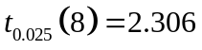，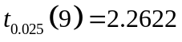，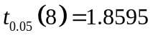， 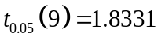，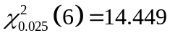,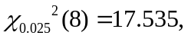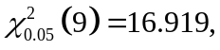 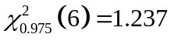，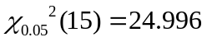，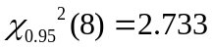，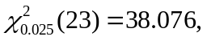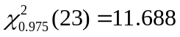

一、填空题（共7题，每空3分，共21分，请将正确答案写在题目后面的横线上）
1已知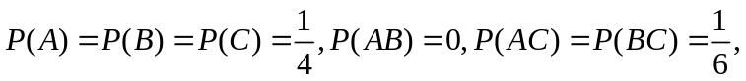则事件A,B,C全不发生的概率为7/12 .
- 设随机变量和相互独立,它们的概率分布均为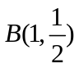,则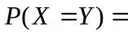1/2 .
- 设随机变量概率密度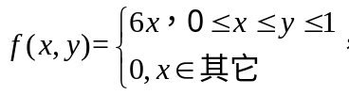 则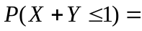1/4
- 设随机变量X的分布律如下

X | -2 | 0 | 2
P | 0.4 | 0.3 | 0.3

则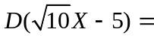 27.6
- 设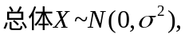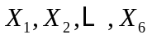为来自于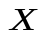的一组样本，设
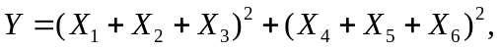
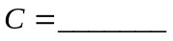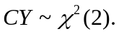则当 时，
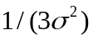 答案：
- 设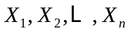为来自总体的简单随机样本，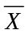为样本均值，定义统计量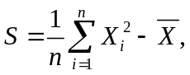则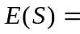
答案：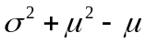
- 设二维随机变量则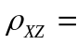 .
答案：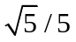

二、计算题（共8题，第3题9分，其余每题10分，共79分，需写出求解过程）
1.玻璃杯成箱出售，每箱20只，假设各箱含0，1，2只残次品的概率相应为0.8，0.1和0.1，一顾客欲购一箱玻璃杯，在购买时售货员随意取一箱，而顾客开箱随机地查看4只，若无残次品，则买下该箱玻璃，否则退回。试求：
（1）顾客买下该箱的概率；
（2）在顾客买下的一箱中，确实没有残次品的概率。

[解] 设={顾客买下所查看的一箱玻璃杯}，
- 由全概率公式
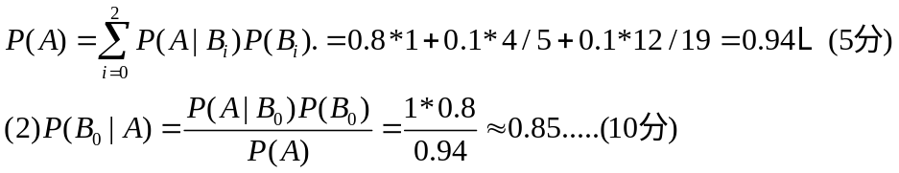

2. 设连续型随机变量的概率密度为
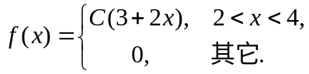
求: (1)系数C； (2) 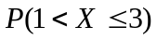; （3）的分布函数

【解】（1）由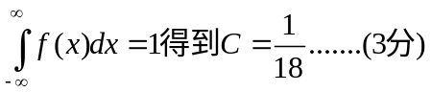
（2）4/9.............(6分)
(3)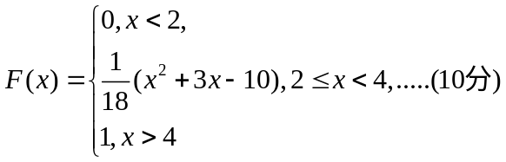

- 一电子仪器由两部件构成，以X和Y分别表示它们的寿命（单位:kh）,已知X与Y
的联合分布函数为
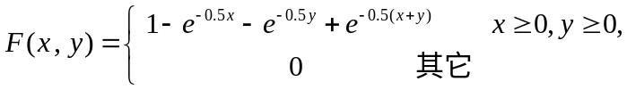.
问（1）和是否独立，并说明理由；（2）计算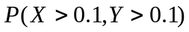。

【解】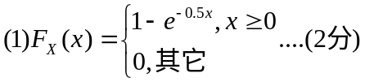 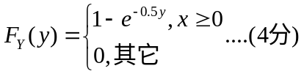

(2)

- 设随机变量服从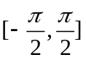上的均匀分布，其概率密度函数为
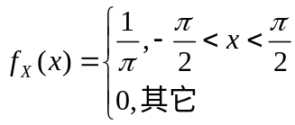，
求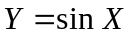的分布。

【解】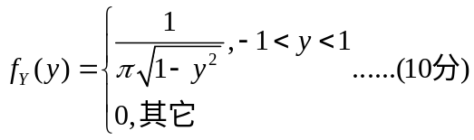

5.某保险公司有10000人参加人寿保险，每人每年付12元保费。在保期内，若参保者死亡，其家属可向保险公司领取1000元赔偿金。若在一年内一个人死亡的概率为0.006，求该保险公司一年的利润不少于60000元的概率。

【解】 由题意，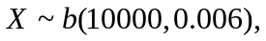
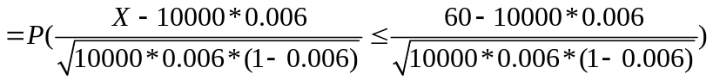
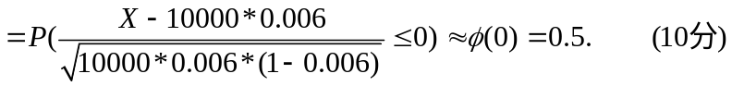

6. 设总体的概率密度为
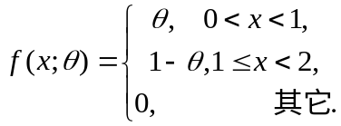
其中为未知参数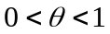，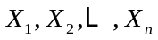为来自总体的一个简单随机样本.记
为样本值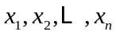中小于1的个数，求
求：(1)的矩估计量； (2)的最大似然估计量。

【解】（1）由于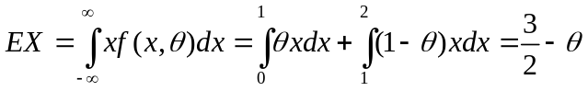
令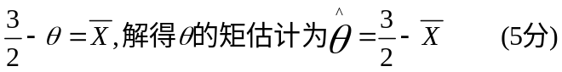
- 似然函数为
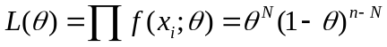
取对数，得
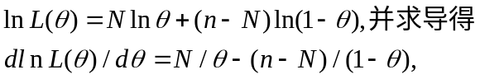
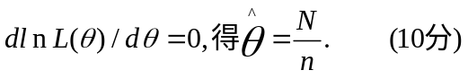

- 设总体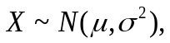现从X中抽取容量为9的样本，样本值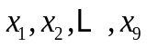满足
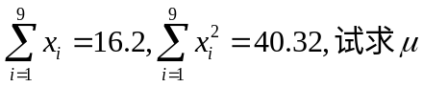
的置信水平为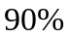的置信区间 (要求写出枢轴量

及其分布)。

【解】
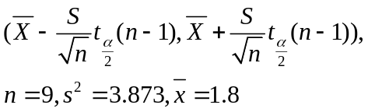
故
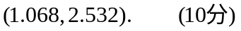

- 某企业计划利用自动流水线加工一批机器配件，已知该机器配件的长度服从方差为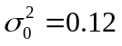的正态分布。为了检测自动流水线的加工精度，现随机抽取了24件机器配件，测得机器配件长度的样本标准差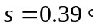给定显著性水平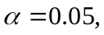试问：产品方差是否有显著变化？

【解】建立统计假设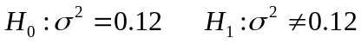
由题意可知

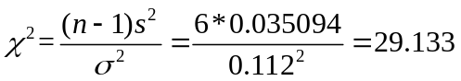
而拒绝域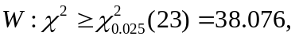或者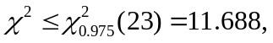
由于未落入拒绝域内，故

